Họ tên: Trần Trung Kiên

MSSV: 2280601606
Thêm sản phẩm
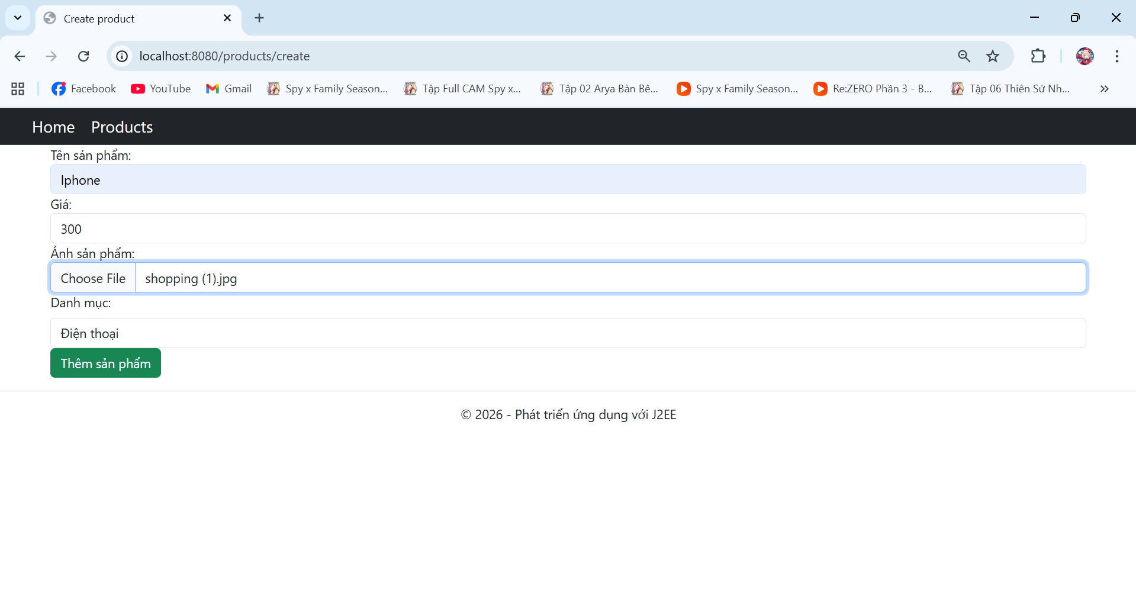
Ảnh ở trang chủ
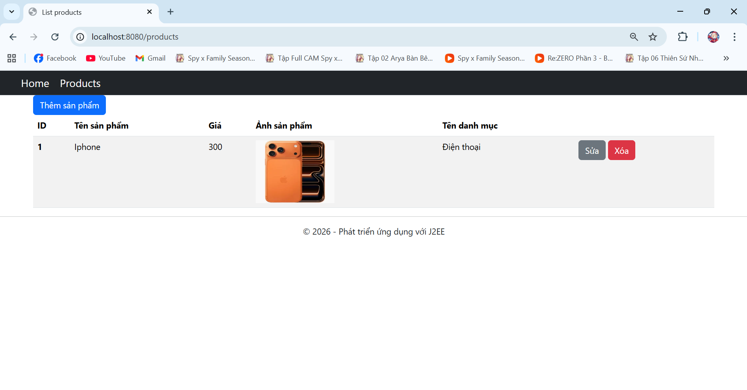

Sửa sản phẩm
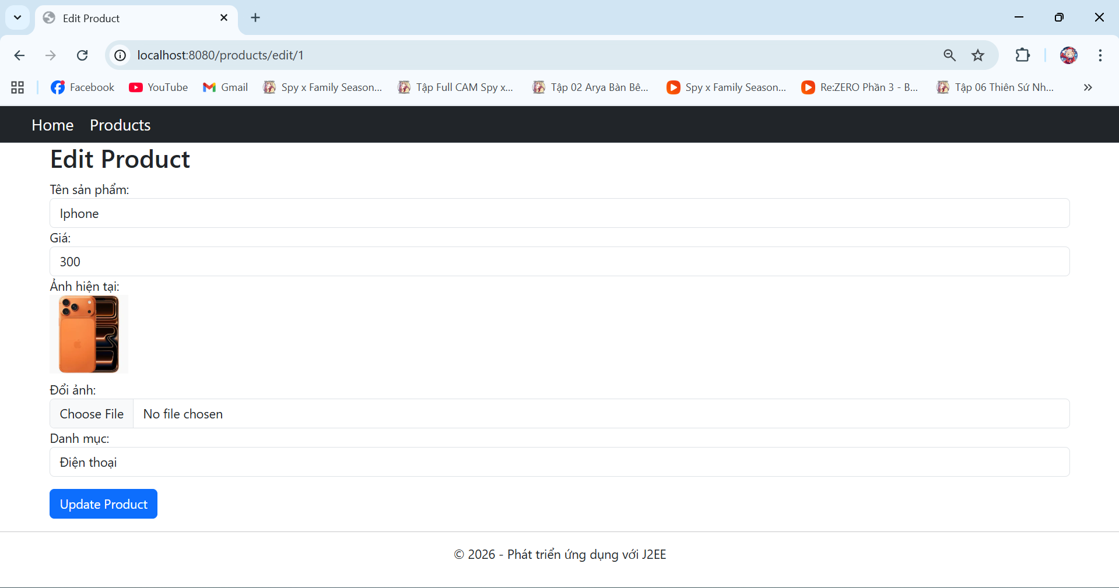

Xóa sản phẩm
